
FORMULARIO DE DECLARACIÓN DE GASTOS MENSUALES
Este documento debe ser llenado por el/la Jefe(a) de Hogar y constituye un instrumento imprescindible para el otorgamiento de beca, al que se le debe adjuntar los documentos que respaldan los gastos del periodo a declarar.

Declaración correspondiente al mes de: | Fecha: 14/07/2020
Nombre estudiante: PASTORA ZABALA OSORIO | Carrera: ANTROPOLOGIA
Nº de Integrantes grupo familiar: 4 | Nº de Integrantes que aportan: 0

IDENTIFICACIÓN JEFE DE HOGAR

Nombre:FELIPE ZABALA HEVIA | RUT:7.905.444-5
Domicilio:VILLARRICA 525, PROVIDENCIA RM | Fono:223415808
Profesión, oficio o actividad: REALIZADOR AUDIOVISUAL | Fono:993458645
Total ingreso mensual grupo familiar: SIN INGRESOS JUNIO, JULIO . AGOSTO 2020

- GASTOS FAMILIARES (Indicar promedio de los meses de junio, julio y agosto)

Concepto | Gastos grupo familiar | Gastos adicionales del Grupo Familiar, estudiante en Stgo.  (solo si provienes de región)
1. Alimentación | 350.000
2. Arriendo | -
3. Dividendo | -
4. Contribuciones | 80.000 IMPAGO
5. Luz | 35.000
6. Agua | 25.000
7. Combustible (gas, parafina, otros) | 60.000
8. Bencina | EN CUARENTENA
9. Movilización | EN CUARENTENA
10. celular 2 celulares | 23000
11. TELEFONO TV Cable, INTERNET | 27000
12
13. Útiles de aseo | 15.000
14. Educación (Escolaridad, Centro padres, otros) | 328.000 IMPAGO hijo
15. Créditos de consumo (Casas comerciales, etc.) | -
16. Vestuario | -
17. Salud FONASA | -IMPÀGO SIN CONTRATO
18. Deudas (cuotas pagadas regularmente) | -
19. Otro (detallar):
20. TOTALES
21. TOTAL GASTOS GRUPO FAMILIAR | 943.000

- OBSERVACIONES
_ Estamos usando ahorros para cubrir gastos mensuales.
_ El Colegio de nuestro hijo Pedro Zabala , estamos morosos,
_ Contribuciones impagas
_ Salud FONASA sin cotizaciones
_ Recibimos cajas de alimentos de Municipalidad

Me hago responsable de la información entregada en este formulario y declarado bajo juramento que es fidedigna, autorizando a la Universidad de Chile a comprobar y requerir de quien corresponda los antecedentes mencionados.
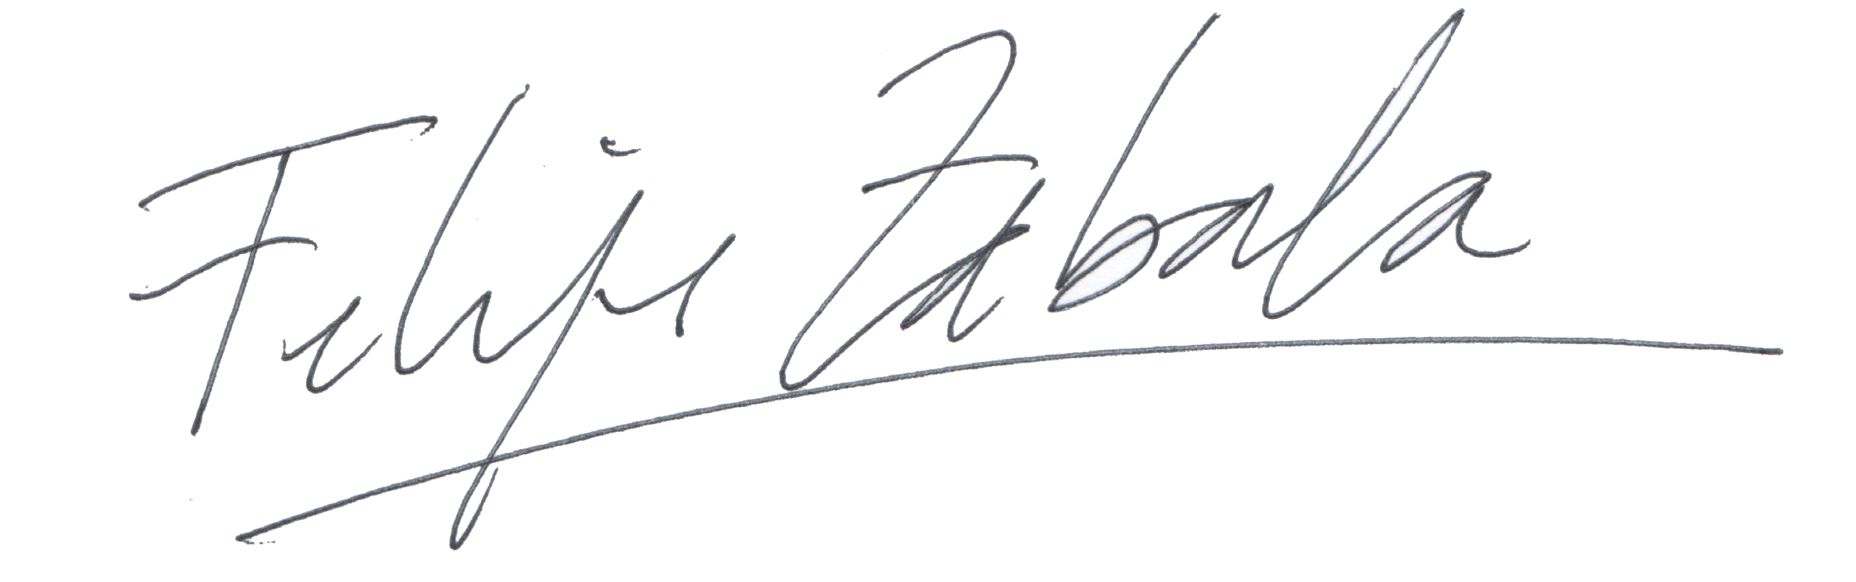

Firma Jefe(a) de Hogar (obligatoria)

